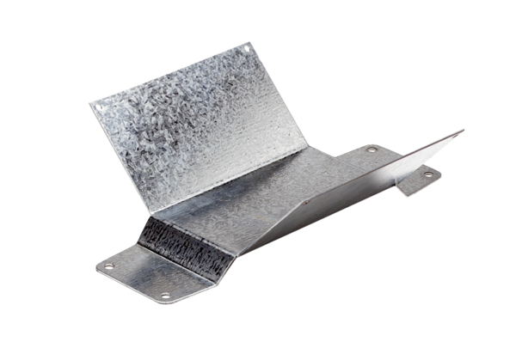Rögzítőláb FUM 22Csomagolási egység: 1 darabVálaszték: C
Termékszám: 0036.0004Gyártó: MAICO

